Etkinlik Geri Bildirim Sonuçları

Böbrek Sağlığını Koruyucu Yaklaşımlar Paneli
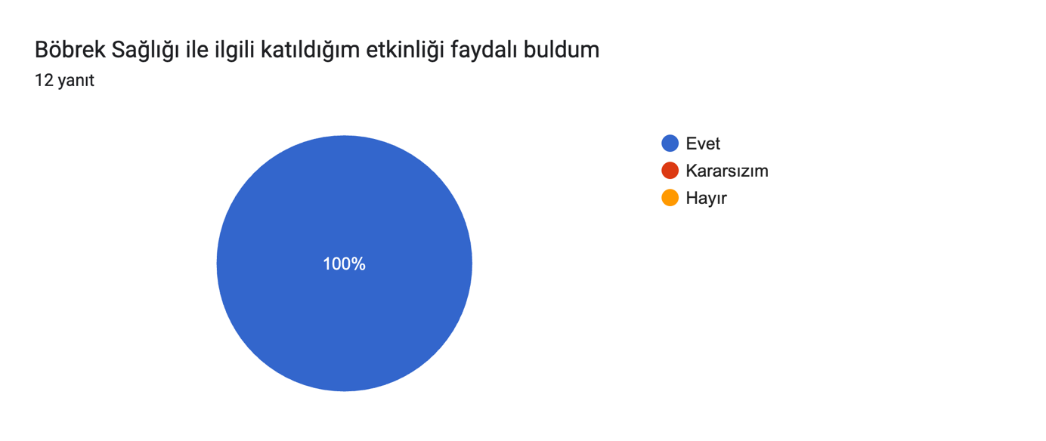
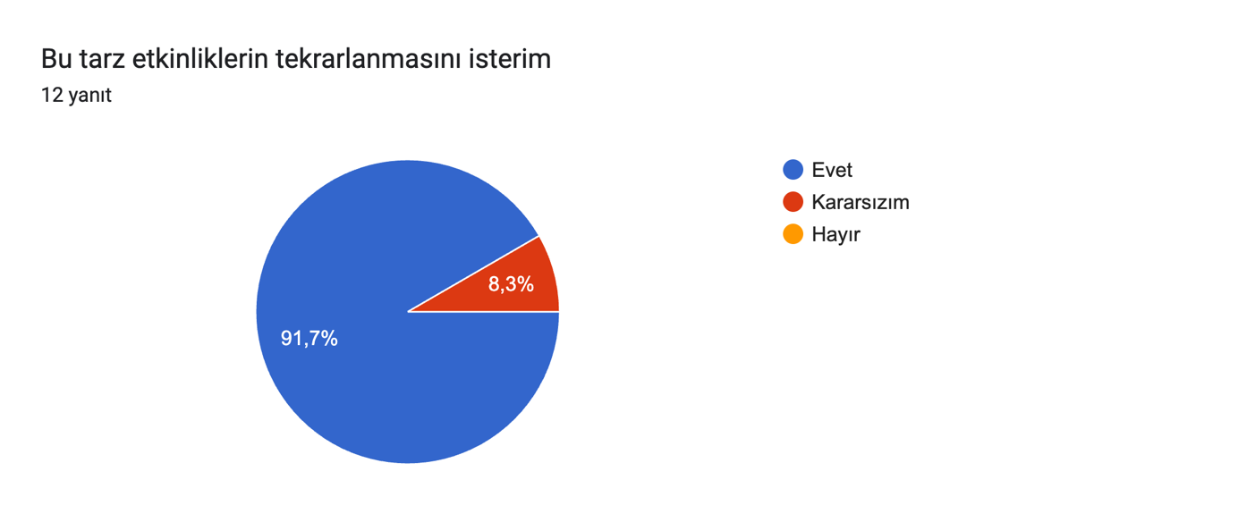

Sağlıkta Kariyer ve İstihdam Fuarı

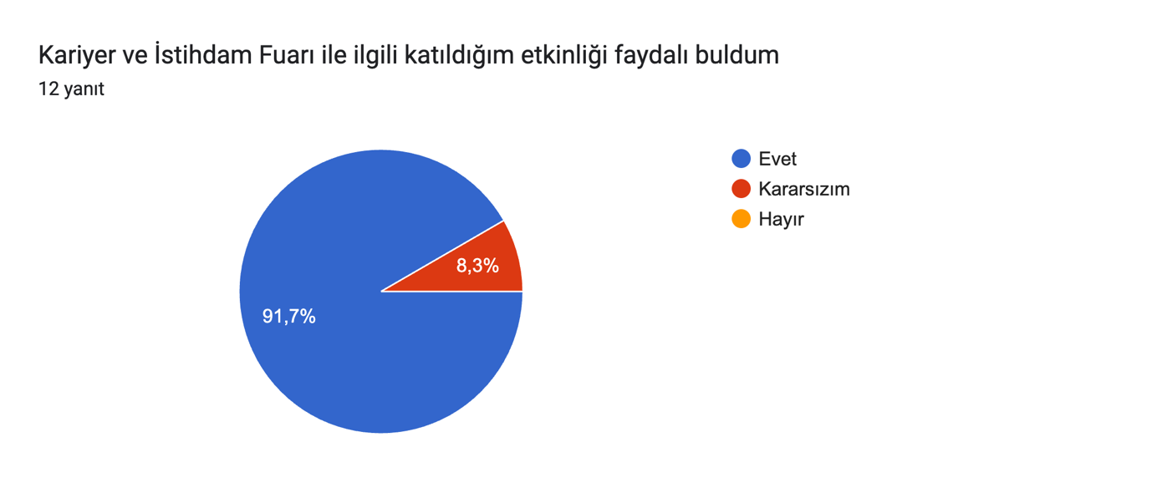
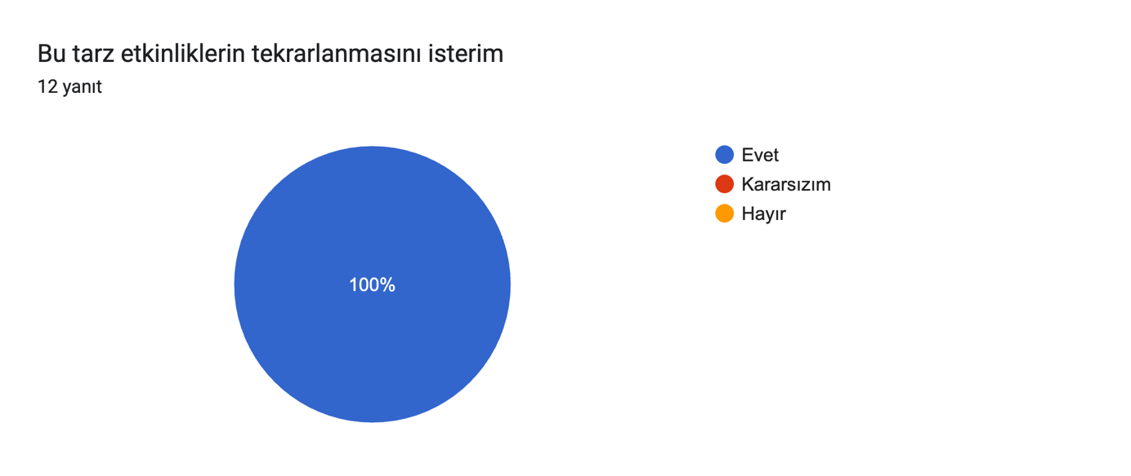

Diyabet Farkındalık Paneli

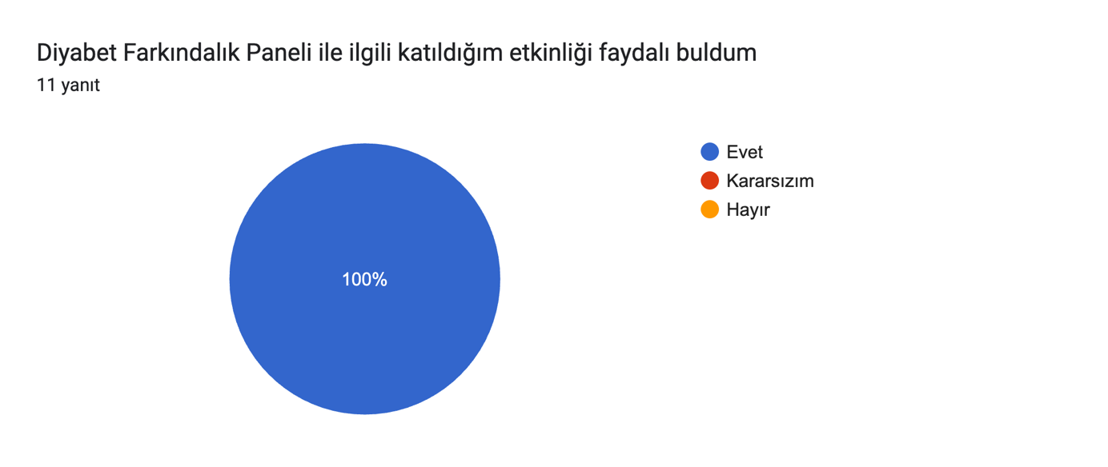
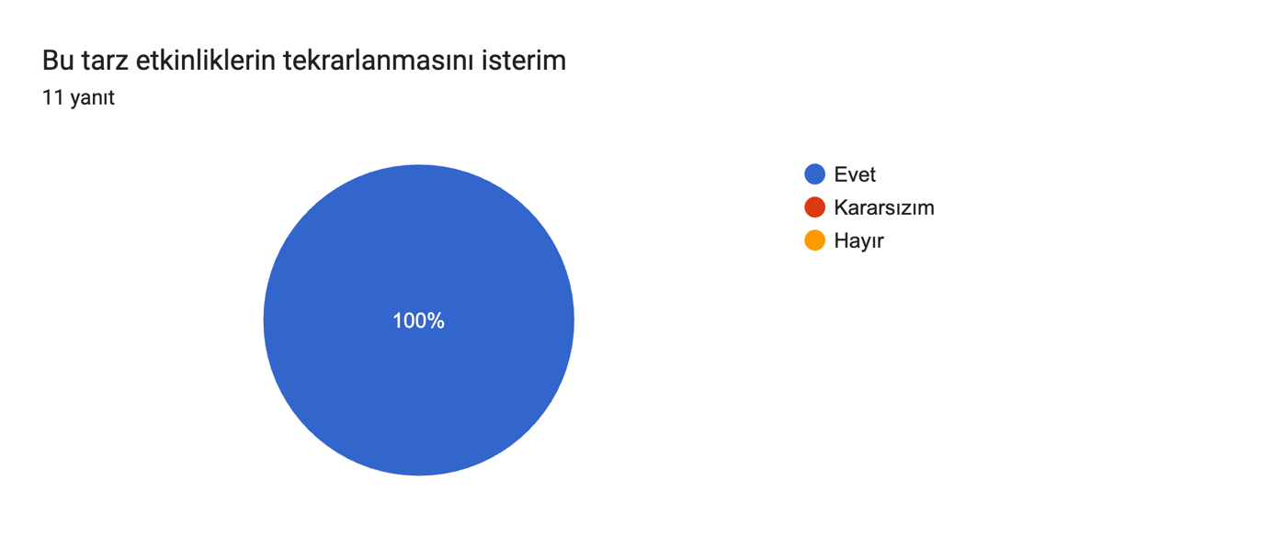

Meme Kanseri Farkındalık Paneli

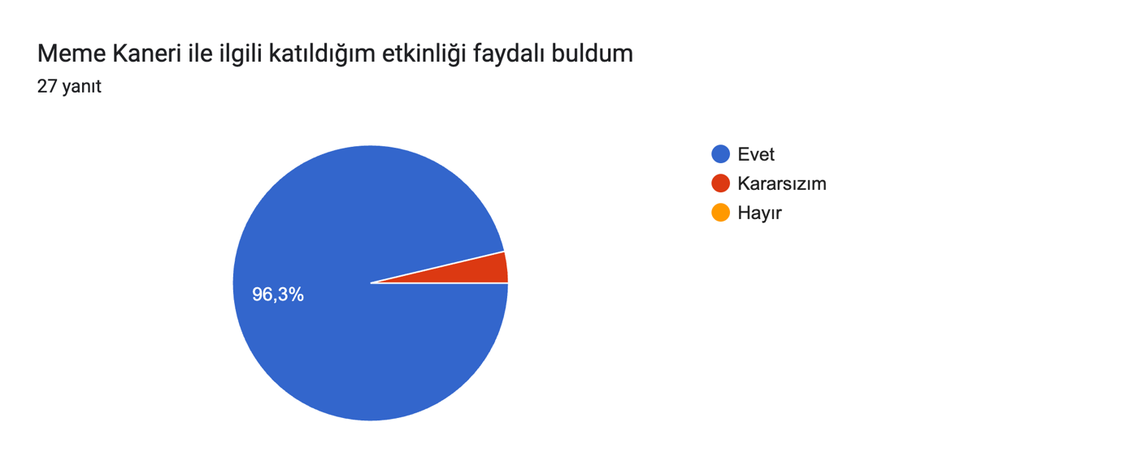

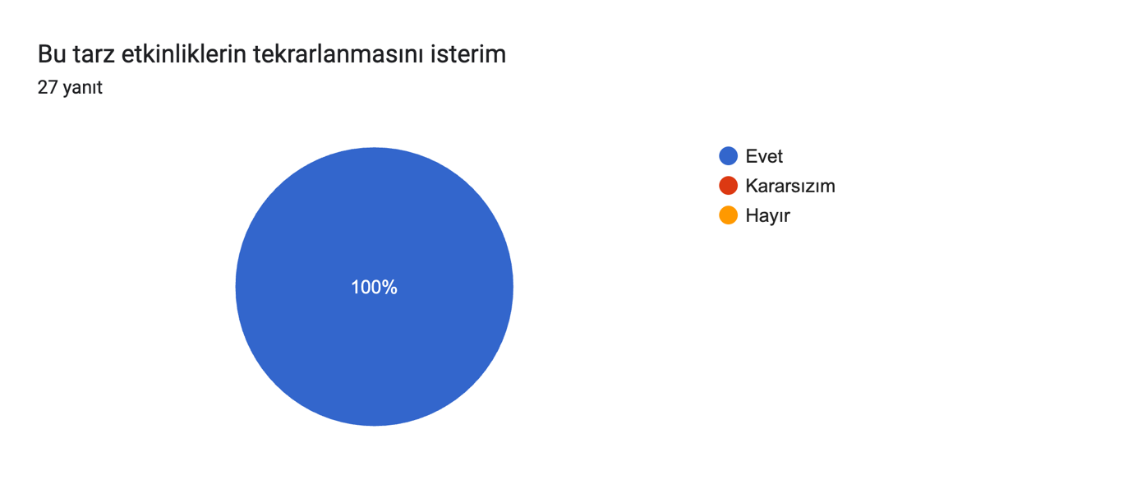
Organ ve Doku Bağışı Etkinlik Değerlendirme

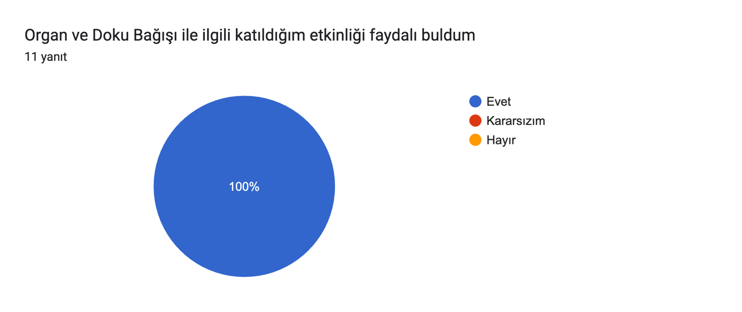

Bağımlılık Eğitimi Etkinlik Değerlendirme Formu

